Taller 1.

Luis Santiago Vanegas Bedoya.

Taller

Gonzalo Gómez Millán

Unidad Central Del Valle del Cauca.

Facultad de Ingeniería.

Ingeniería en Sistemas.

Tuluá.

15/02/2025

1. **Descargar el ZIP en GitHub.**

[**https://github.com/oracle-samples/db-sample-schemas**](https://github.com/oracle-samples/db-sample-schemas)

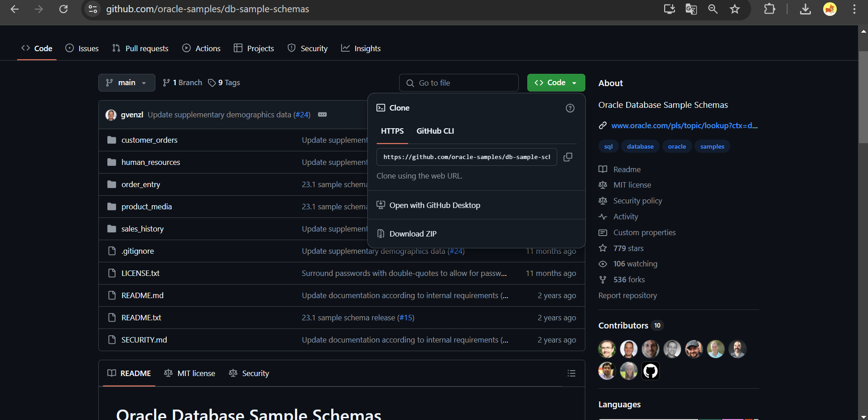

1. **Con el ZIP descargado, procedemos a descomprimirlo.**

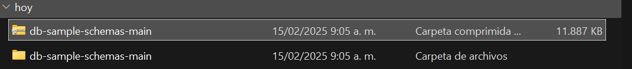

1. **Exportar ZIP**

Exportamos el ZIP a la aplicación

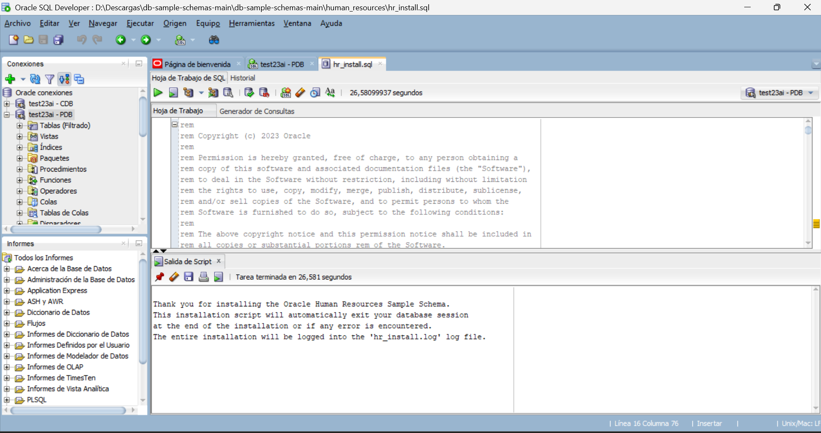

1. **Se ejecuta.**

Ingresamos una contraseña

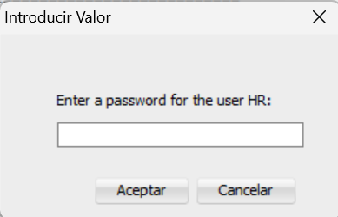

También nos pide el tablespace

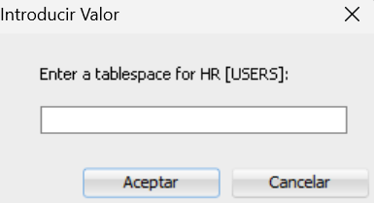

Aquí se ve como queda instalado

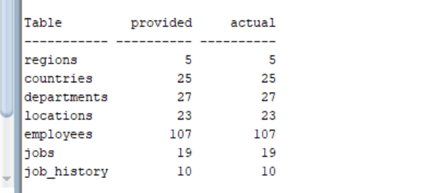

1. **Ejecutar**

Ejecutamos la máquina virtual, primero se crea y luego se ejecuta.

Se usa la contraseña que se puso en el paso anterior.

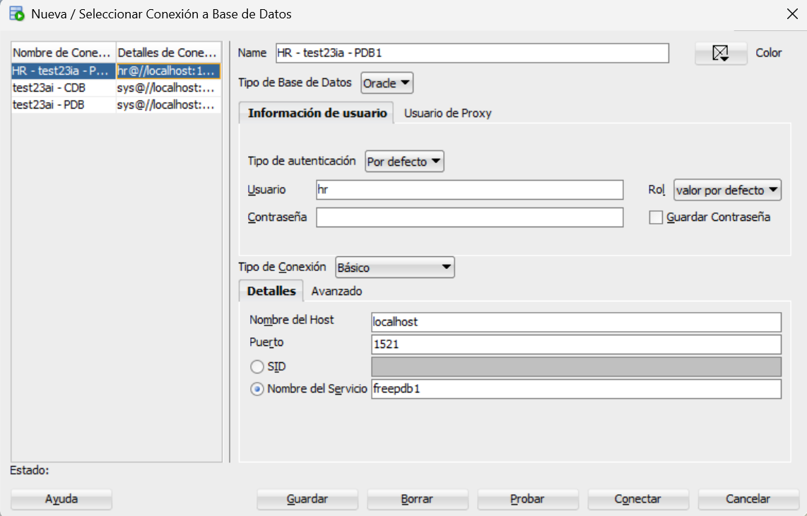

Por último, ponemos el comando.

SELECT * FROM employees;

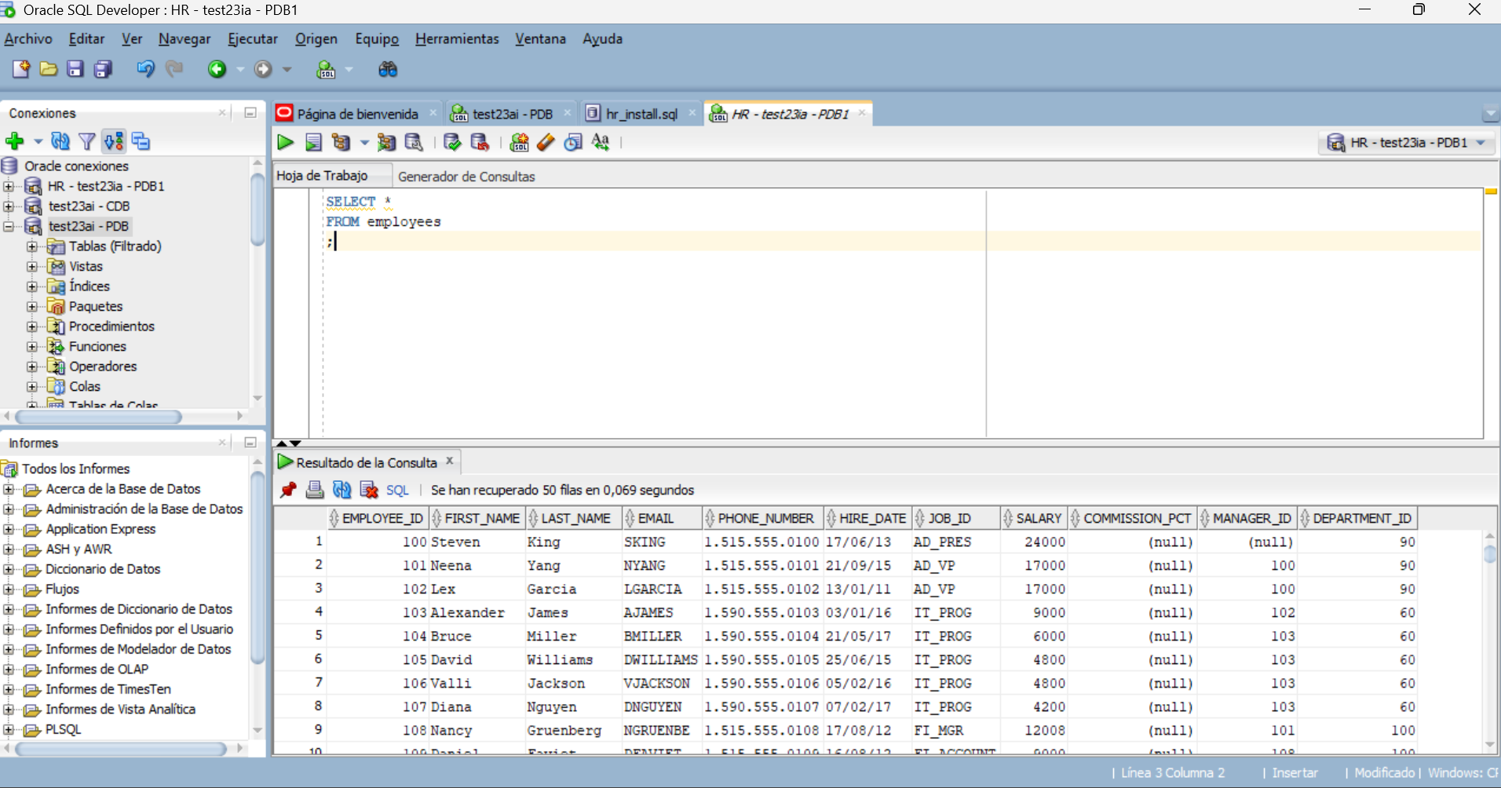

Y podemos ver que el script funcionó, y se puede ingresar a hr.